Question 2 : Les guerres révolutionnaires puis napoléoniennes sont-elles, comme Clausewitz l’affirme, des guerres modernes, qui se rapprochent du concept de la guerre dans l’absolu ?
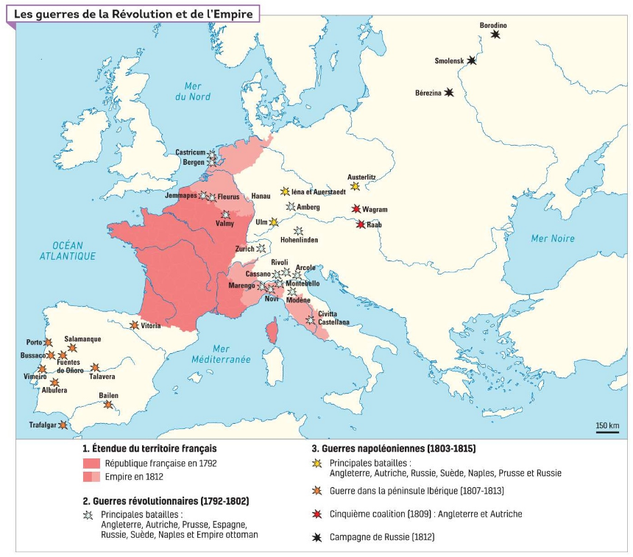
Cadrage :

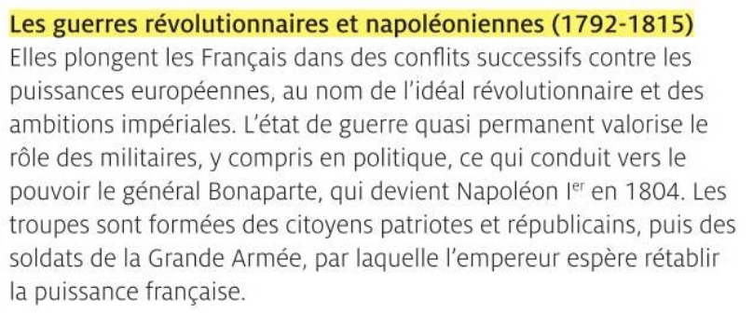

Doc. 2 : Loi du 5 septembre 1798, rendant la conscription obligatoire pour tous les Français de 20 à 25 ans par tirage au sort
En 1792, les troupes des États européens coalisés contre la France (Autriche, Hongrie, Prusse, ...) pénètrent en Champagne et menacent Paris. Le 20 septembre 1792, leur avancée est stoppée par une armée de volontaires français issus du peuple, lors de la bataille de Valmy. Le 21 septembre, la monarchie est officiellement abolie en France et la Première République proclamée.
La loi instaure la conscription
Préambule
Tout citoyen doit ses services à la patrie et au maintien de la liberté, de l'égalité et de la propriété, toutes les fois que la loi l'appelle à les défendre.
Art. 1: Tout Français est soldat et se doit à la défense de sa patrie.
Art. 2: Lorsque la patrie est déclarée en danger, tous les Français sont appelés à sa défense, suivant le mode que la loi détermine.
Art. 4: Le Corps législatif fixe, par une loi particulière, le nombre des défenseurs conscrits qui doivent être mis en activité de service.

Doc. 5 : Tableau de Francisco de Goya, El tres de mayo de 1808 en Madrid, 1814, Madrid, Musée du Prado
« Le peuple de Madrid abusé s'est laissé entraîner à la révolte et au meurtre » note le 2 mai 1808 Joachim Murat, chef des armées de Napoléon en Espagne. Il poursuit : « Du sang français a coulé. Il demande à être vengé ». Dans la nuit du 2 au 3 mai 1808 les soldats français — en représailles à la révolte du 2 mai — exécutent les combattants espagnols faits prisonniers au cours de la bataille. Environ 400 personnes sont exécutées
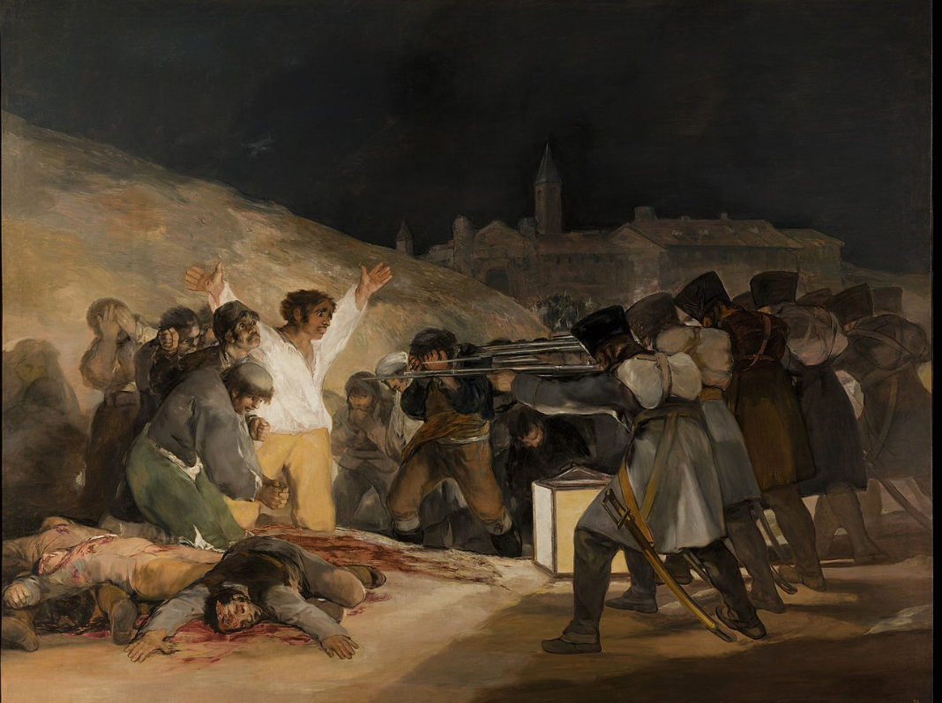

Doc. 6 : D’après Michel Biard, Philippe Bourdin et Silvia Marzagalli, 1789-1815 : Révolution, consulat, empire, Collection Histoire de France dirigée par Joël Cornette, Belin, 2009
« Dès 1790 les gouvernants prennent conscience des insuffisances de l’armée royale touchée par l’insubordination des soldats et une première vague d’émigration des officiers. On compte 100 000 hommes disponibles seulement contre 150 000 escomptés. En 1791 une levée de volontaires est organisée par décrets. Les volontaires sont tirés de la Garde nationale qui était née deux ans plus tôt et en principe réservée à un service armé limité à l’intérieur du territoire français. Ces décrets permettent de rassembler 101 000 volontaires nationaux à l’automne 1791 et au printemps 1792, dont 80% ont moins de 25 ans. Mais leur engament est ambigu : ce n’est pas une armée professionnelle, ils sont engagés pour une période provisoire d’un an au maximum. L’invasion austro-prussienne de 1792 entraîne un second appel aux volontaires. Un décret de l’Assemblée prévoit que les départements qui ont peu fourni d’hommes l’année précédente soient mis à contribution.
En 1792 l’engagement est plus populaire et plus politisé qu’en 1791, et permet de recruter jusqu’à 200 000 hommes, à côté des soldats de métier. Les représentants du peuple espèrent ainsi créer les conditions d’une acculturation aux pratiques militaires et veulent également faire de l’armée un espace de formation à la citoyenneté. L’extension géographique de la guerre et la multiplication des ennemis à combattre conduit à prendre de nouvelles mesures : le 24 février 1793 un décret ordonne une levée de 300 000 hommes, en partie sur la base du volontariat et en partie sur la base de la réquisition. En effet, un quota d’hommes à recruter est fixé par département parmi les célibataires ou veufs sans enfants de 18 à 40 ans. Il existe néanmoins la possibilité pour qui en a les moyens d’acheter un remplaçant. Cela permet de recruter 150 000 hommes mais c’est insuffisant dans un climat de troubles fréquents. Une nouvelle levée est alors décrétée le 23 août 1793 (« la levée en masse »). Les volontaires sont acceptés, et tous les hommes célibataires et veufs sans enfants, de 18 à 25 ans, sont requis pour un service armé jusqu’au retour de la paix. Cette fois-ci tout remplacement est interdit. L’Armée de l’An II compte ainsi 700 000 à 800 000 soldats.
Après 1795, on observe un relâchement de la discipline en raison de la prolongation de la guerre, les désertions se multiplient et en 1797, l’armée ne compte plus que 380 000 hommes. En 1798, la loi Jourdan-Delbrel crée la conscription : tous les hommes, à l’âge de 20 ans, sont inscrits ensemble (d’où le mot « con-scrits ») sur des tableaux de recrutement et y demeurent jusqu’à l’âge de 25 ans. En temps de paix, le service dure 5 ans ; en temps de guerre, il n’y a pas de limite et plusieurs classes d’âge peuvent être mobilisées en même temps.
Cependant, la conscription ne fonctionne vraiment bien qu’à partir de 1806 quand l’organisation et la répression sont plus efficaces. Sous le Consulat et l’Empire, 3 millions de soldats sont pourtant utilisés par Napoléon Ier, dont 1/2 million recrutés dans les départements créés en territoire étranger. Mais à partir de 1813, avec les levées massives, le consensus vole en éclat et la population critique les pertes de bras qui auraient pu servir pour l’agriculture et l’industrie. L’opinion publique rejette la politique de conquêtes de Napoléon et souhaite seulement se battre pour défendre l’intégrité de l’Empire si besoin et demande la paix. »

